《汽车悬架系统用弹簧钢热轧盘条》团体标准编制说明

一、任务来源
贯彻落实中共中央、国务院印发的《国家标准化发展纲要》中大力发展团体标准的有关要求，制定满足市场和创新需要的团体标准，落实国家关于钢铁行业高质量发展的政策导向，满足生产企业和下游用户对汽车悬架系统用弹簧钢热轧盘条产品标准的实际需求，提出团体标准制定项目。本标准由中国特钢企业协会提出并归口。由邢台钢铁有限责任公司、冶金工业规划研究院等单位起草，并共同参与前期研究、调研和标准的编制、修改、技术数据验证以及标准推广等工作。

二、制定本标准的目的和意义
汽车悬架弹簧是连接车架与车桥的重要弹性元件，主要起缓和冲击作用。近年来，随着汽车轻量化发展，在减轻车身、车用弹簧等零部件自重的同时，不断提高弹簧的设计应力。其中，汽车悬架弹簧在使用过程中往往要承受各种交变载荷的作用，不仅要求其有较高的强度，还要有极高的弹性极限和疲劳寿命，一般情况下，多要求汽车悬架弹簧疲劳寿命达到≥20万次，因此对钢铁原材料质量要求较为严格。下游用户在钢材采购加工中，一般重点关注化学成分控制、非金属夹杂物、气体含量、表面质量、脱碳层、显微组织、力学性能等技术指标。目前，国内多家线材生产企业进行了汽车悬架系统用弹簧钢热轧盘条产品开发，逐步实现品种全覆盖，满足下游汽车零部件生产制造行业对高强度钢材产品的生产使用需求。其中邢台钢铁产品质量稳定性高、技术指标先进，实物质量达到行业先进水平，有效提升产品使用寿命，实现原材料资源节约，促进产品绿色应用。
目前标准化领域，汽车悬架系统主要执行GB/T 33164.2-2016《汽车悬架系统用弹簧钢 第2部分：热轧圆钢和盘条》，该标准较为基础通用，技术指标多以保基本兜底线为原则制定，已不能满足高强度、高性能、多功能钢材产品发展需求。邢台钢铁为发挥行业先进企业引领作用，规范汽车悬架系统用弹簧钢热轧盘条细分市场，提出标准研制计划。结合下游客户需求，以GB/T 33164.2-2016为框架，部分指标参考GB/T 33954-2017《淬火-回火弹簧钢丝用热轧盘条》，进一步完善产品技术指标，以更好地满足含汽车悬架系统用钢产品质量和标准的使用需求，提升标准在产品生产采购过程中的适用性，促进专用领域弹簧钢热轧盘条产品质量提升。

三、标准编制过程
邢台钢铁、冶金规划院等单位共同承担了《汽车悬架系统用弹簧钢热轧盘条》团体标准的编制工作，组建了该团体标准起草小组，明确各自的责任和分工并开展工作。在《汽车悬架系统用弹簧钢热轧盘条》标准制定过程中，起草小组认真查阅有关资料、收集相关数据信息，结合盘条生产情况、下游用户性能要求，进行本团体标准的编制工作。
主要编制过程如下：
2024年 月，中国特钢企业协会团体标准化工作委员会（以下简称团标委）秘书处给各位委员发出团体标准立项函审单。到立项函审截止日期，没有委员提出不同意见。
2024年 月，团标委正式下达《汽车悬架系统用弹簧钢热轧盘条》团体标准立项计划。团体标准立项后，冶金规划院、江苏明璐等单位相关人员组成了标准起草组，提出了标准编制计划和任务分工，并开始标准编制工作。
2024年 月：进行了起草标准的调研、问题分析和相关资料收集等准备工作，完成了标准制定提纲、标准草案。
2024年 月：召开标准启动会，围绕标准草案进行了讨论，并按照与会意见和建议进行了修改。
2024年 月：形成征求意见稿并发出征求意见。
2024年 月：完成征求意见处理、形成标准送审稿。
2024年 月：完成该标准审定会，根据审定意见修改。
2024年 月：完成标准报批稿，上报中国特钢企业协会审批。

四、标准编制原则
一是满足用户使用需要的原则。力争达到“科学、合理、先进、实用”。二是实践标准供给侧改革的原则。争取实现团体标准的“及时性”“先进性”和“市场性”的要求。三是技术创新的原则。在与国家标准体系协调一致的基础上，在标准结构、内容及主要技术指标等方面进行技术创新，在标准中充分体现新产品的技术特点。

五、主要技术内容

讨论会情况
2024年7月31日召开本文件研讨会，与会专家提出以下四项研讨会意见，具体内容如下：
1. 尺寸、表面质量、显微组织表述修改。
2.化学成分：补充H含量要求。
3. 力学性能：性能是否为参考，非必检项，参考其他国标表述。
4. 全脱碳层深度/mm（参照国标修改）。
会后，编制组根据讨论会意见，一是对尺寸、表面质量、显微组织等技术指标进行规范表述；二是补充H元素含量要求，6.1.2章节修改为：钢中氢含量不大于0.00020 %，氧含量不大于0.0020%，氮含量应不大于0.0070%。

（一）编写格式
本文件内容符合GB/T 1.1—2020的规定。
本文件规定了汽车悬架系统用弹簧钢热轧盘条的订货内容、尺寸、外形、重量、技术要求、试验方法、检验规则、包装、标志及质量证明书。
（二）适用范围
本文件适用于公称直径5.5mm~26mm的汽车悬架系统用弹簧钢热轧盘条（以下简称盘条）。
（三）术语和定义
本文件没有需要界定的术语和定义。
（四）订货内容
按本文件订货的合同或订单应包括下列内容：产品名称、本文件编号、牌号、尺寸、外形及精度、公称长度或重量、交货状态、其他特殊要求。
（五）尺寸、外形、重量
本文件参照GB/T 33164.2—2016提出：盘条的尺寸、外形及允许偏差应符合GB/T 14981—2009中B级或以上精度的规定。经供需双方协商，并在合同中注明，可提供其他尺寸精度的盘条，并提出盘条重量要求。
（六）关于技术要求
1. 牌号和化学成分
本文件参照GB/T 33164.2—2016提出盘条的牌号和化学成分（熔炼分析）应符合表1的规定。其中为保障产品具有较好的塑韧性，降低钢在低温下的脆性断裂倾向，本文件收窄P元素含量，与GBT 33164.2—2016相比，其含量要求加严0.005%。同时进一步收窄气体元素N的含量，由GBT 33164.2—2016中不大于0.010%加严至0.0070%.
具体指标情况见下表。
表1 钢的牌号和化学成分

序号 | 牌号 | 化学成分（质量分数）/%
序号 | 牌号 | C | Si | Mn | Cr | V | Mo | Ni | Cu | P | S
 |  |  |  |  |  |  |  | 不大于
1 | 60Si2Mn | 0.56~0.64 | 1.60~2.00 | 0.70~1.00 | ≤0.35 | — | — | 0.35 | 0.25 | 0.015 | 0.015
2 | 55CrMn | 0.52~0.59 | 0.17~0.37 | 0.70~1.00 | 0.70~1.00 | — | — | 0.25 | 0.25 | 0.015 | 0.015
3 | 60CrMn | 0.56~0.64 | 0.17~0.37 | 0.70~1.00 | 0.70~1.00 | — | — | 0.35 | 0.25 | 0.015 | 0.015
4 | 55SiCr | 0.51~0.59 | 1.20~1.60 | 0.50~0.80 | 0.50~0.80 | — | — | 0.25 | 0.25 | 0.015 | 0.015
5 | 60Si2Cr | 0.56~0.64 | 1.40~1.80 | 0.40~0.70 | 0.70~1.00 | — | — | 0.35 | 0.25 | 0.015 | 0.015
6 | 55SiCrV | 0.51~0.59 | 1.20~1.60 | 0.50~0.80 | 0.50~0.80 | 0.10~0.20 | — | 0.25 | 0.25 | 0.015 | 0.015
7 | 60Si2CrV | 0.56~0.64 | 1.40~1.80 | 0.40~0.70 | 0.90~1.20 | 0.10~0.20 | — | 0.35 | 0.25 | 0.015 | 0.015
8 | 50CrV | 0.46~0.54 | 0.17~0.37 | 0.50~0.80 | 0.80~1.10 | 0.10~0.20 | — | 0.35 | 0.25 | 0.015 | 0.015
9 | 51CrMnV | 0.47~0.55 | 0.17~0.37 | 0.70~1.10 | 0.90~1.20 | 0.10~0.25 | — | 0.25 | 0.25 | 0.015 | 0.015
10 | 52CrMnMoV | 0.48~0.56 | 0.17~0.37 | 0.70~1.10 | 0.90~1.20 | 0.10~0.20 | 0.15~0.30 | 0.25 | 0.25 | 0.015 | 0.015

GBT 33164.2—2016文件产品化学成分含量要求如下表所示：
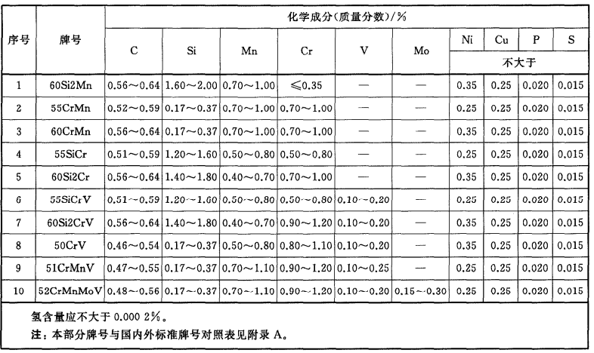
2. 冶炼方法
钢由电炉或转炉冶炼，并经炉外精炼。经供需双方协商，并在合同中注明，也可采用其他冶炼方法。
3. 交货状态
盘条以热轧状态交货。
4. 力学性能
与GBT 33164.2—2016相比，本文件补充提出55SiCr、55SiCrV、60Si2Mn应进行力学性能检验，并参照GB/T 33954提出性能参考值。其他牌号是否进行力学性能检验由供需双方协商。具体指标见下表。
表2 力学性能
序号 | 牌号 | 抗拉强度R_{m}/MPa | 断面收缩率Z/%
1 | 55SiCr | 930~1160 | ≥30
2 | 55SiCrV | 960~1190 | ≥30
3 | 60Si2Mn | 930~1160 | ≥30

5.脱碳层
脱碳现象不利于钢材性能的均一稳定，脱碳处易造成钢材强度下降并软化，本文件参照GBT 33164.2—2016提出脱碳层要求，具体指标如下。
盘条应进行脱碳层深度检验。盘条一边总脱碳层（全脱碳层＋部分脱碳层）深度应符合下表的规定，其中D为盘条公称直径。
盘条表面允许有图1所示的局部零星全脱碳层，总弧长应不大于15°圆心角对应的弧长，深度应符合下表的规定。
表3 脱碳层
公称直径 D/mm | 全脱碳层深度/mm | 总脱碳层深度/mm
≤8 | ≤0.03 | ≤0.08
＞8 | ≤0.03 | ≤1.0% D
6. 非金属夹杂物
钢中的非金属夹杂物通常形状不规，其存在极易破坏钢材产品的连续性，降低产品品质。与GBT 33164.2—2016相比，细系指标达到国标中2组要求，粗系级别略低于2组要求，建议突出团体标准先进性，对指标进一步提升，具体指标如下表所示。
表3 非金属夹杂物合格级别
A |  | B |  | C |  | D |  | DS
合格级别，不大于
细系 | 粗系 | 细系 | 粗系 | 细系 | 粗系 | 细系 | 粗系 | 1.5
2.0 | 1.5 | 2.0 | 1.5 | 1.5 | 1.0 | 1.5 | 1.0 | 1.5

GBT 33164.2—2016中要求：
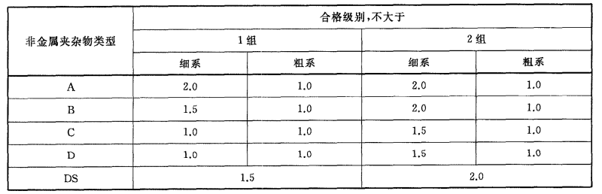
7. 显微组织
显微组织能够直接反应金属内部结构的特征，对钢的力学性能、耐磨性、耐腐蚀性等具有决定性影响，本文件参照GBT 33164.2—2016提出55SiCr、55SiCrV、55CrMn、60CrMn和60Si2Mn盘条的显微组织应为珠光体＋铁素体，不允许存在马氏体、贝氏体等影响使用的淬火组织。其他牌号的显微组织由供需双方协商的要求。
8. 晶粒度
晶粒度的大小直接关系到钢材的物理和力学性能，晶粒度越小，钢材的强度和塑韧性越好，晶粒度粗大不仅降低机械性能，而且易发送淬火变形和开裂，本文件参照GBT 33164.2—2016提出“盘条应进行奥氏体晶粒度检验，合格级别为6级或更细。若供方能保证晶粒度合格可不进行该项检验”的要求。
9. 表面质量
表面质量对盘条的加工和使用寿命有较大影响。本文件要求盘条表面应光滑，不应有裂纹、结疤、夹杂、耳子和折叠等缺陷，对于允许存在的个别缺欠，本文件加严至深度不超过公差之半的个别麻点，以及深度不超过0.07mm的个别划痕和发纹。
（七）关于试验方法
1.钢的化学成分试验方法按GB/T 4336、GB/T 11261、GB/T 20123、GB/T 20124、GB/T 20125等通用方法进行，但仲裁时应按GB/T 223.11、GB/T 223.26、GB/T 223.40、GB/T 223.59、GB/T 223.60、GB/T 223.63、GB/T 223.68、GB/T 223.76、GB/T 223.86、GB/T 223.91、GB/T 11261、GB/T 20123、GB/T 20124、GB/T 20125的规定执行。
2.盘条的检验项目、取样方法、试验方法应符合表4的规定。
表4 检验项目的检验数量、取样方法和试验方法
序号 | 检验项目 |  | 取样数量 | 取样方法 | 试验方法
1 | 化学成分 |  | 1个/炉 | GB/ T 20066 | 见8.1
2 | 气体含量 | 氢 | 1个/炉 | 任意盘 | GB/T 223.82
2 | 气体含量 | 氧 | 1个/炉 | 任意盘 | GB/T 11261
2 | 气体含量 | 氮 | 1个/炉 | 任意盘 | GB/T 20124
3 | 拉伸试验 |  | 2个/批 | GB/ T 2975 | GB/T 228.1
4 | 脱碳层 |  | 2个/批 | 不同根盘条 | GB/T 224
5 | 非金属夹杂物 |  | 2个/批 | 不同根盘条 | GB/T 10561—2023
6 | 晶粒度 |  | 2个/批 | 不同根盘条 | GB/T 6394
7 | 显微组织 |  | 2个/批 | 不同根盘条 | GB/T 13298
8 | 表面质量 |  | 逐盘 | — | 目视
9 | 尺寸、外形 |  | 逐盘 | — | 量具
（八）关于检验规则
1、检查和验收
盘条的检查和验收由供方的质量监督检验部门进行。
2、组批规则
盘条应按批检查和验收。每批由同一牌号、同一炉号、同一规格尺寸、同一热处理炉次（或制度）的产品组成。
3、取样数量
盘条的取样数量应满足表4的规定。
4、复验和判定
盘条的复验与判定应符合GB/T 17505的规定。
5、数值修约
数值判定采用修约值比较法进行修约，修约规则应符合GB/T 8170的规定。
（九）包装、标志和质量证明书
盘条的包装、标志和质量证明书应符合GB/T 2101的规定。

六、与国内其它法律、法规的关系
制定本标准时依据并引用了国内有关现行有效的标准，也不违背国内其它行业标准、法律、法规及强制性标准的有关规定。

七、标准属性
本标准属于中国特钢企业协会团体标准。

八、标准水平及预期效果
该文件的制定能有效规范专用领域盘条的生产、销售和使用，对汽车悬架用盘条产品的有序发展具有重要意义。同时该文件有助于提升产品质量，促进下游产品的质量提升与推广应用，体现团体标准的引领作用。

九、贯彻要求及建议
本文件归口单位为中国特钢企业协会，经过审定报批后，由中国特钢企业协会发布。建议在汽车悬架用盘条的生产、贸易和使用等相关单位进行宣贯执行。

